Министерство образования и науки Российской Федерации

Федеральное государственное автономное образовательное
учреждение высшего образования
«Самарский национальный исследовательский университет
имени академика С.П. Королева»

УДК 004.932.4 На правах рукописи

Елкин Денис Алексеевич

РАЗРАБОТКА И ИССЛЕДОВАНИЕ МАССИВНО-МНОГОПОТОЧНОГО АЛГОРИТМА НЕЛИНЕЙНОЙ ФИЛЬТРАЦИИ ИЗОБАЖЕНИЙ В CUDA-СРЕДЕ

Автореферат
диссертации магистра
по направлению подготовки
01.04.02 «Прикладная математика и информатика»

Магистерская программа
«Высокопроизводительные вычисления и обработка данных»

Самара – 2016 год
Работа выполнена в Федеральном государственном автономном образовательном учреждении высшего образования «Самарский национальный исследовательский университет имени академика С.П. Королева» (Самарский университет).

Научный руководитель
д.т.н., профессор В.А. Фурсов _________________
(подпись)

Рецензент
д.т.н., доцент Н.Ю. Ильясова _________________
(подпись)

Защита состоится « 09 » июня 2016 года на заседании Государственной экзаменационной комиссии по направлению 01.04.02 − «Прикладная математика и информатика» в Самарском университете, в ауд. 209 корпуса № 1, с 09-00 часов.

Секретарь Государственной экзаменационной
комиссии по направлению 01.04.02 −
«Прикладная математика и информатика»
д.ф.-м.н., доцент А.А. Ковалев _________________
(подпись)

ОБЩАЯ ХАРАКТЕРИСТИКА РАБОТЫ

Актуальность темы диссертации
Концепция оптимальной линейной фильтрации до недавнего времени имела преобладающее значение. Опыт использования линейных моделей показывает, что при использовании моделей в классе КИХ-фильтров, размерность задачи идентификации при интенсивных искажениях должна быть большой, что приводит к ухудшению обусловленности задачи. Попытка улучшения обусловленности применением более грубой сетки отсчетов приводит к потере качества. Применение моделей БИХ-фильтров снимает проблему размерности, однако при этом возникает серьезная проблема обеспечения устойчивости.
Поэтому надежды на повышение качества восстановления изображений, не без оснований, связывают с построением нелинейных фильтров. В значительной мере это связано с тем, что реальные системы формирования изображений действительно чаще характеризуются нелинейными искажениями и априорной неопределенностью математического описания и информации, как о самой системе, так и помехах.

Объект и предмет исследования
Объектом исследования являются изображения подвергнутые динамическим искажениям вида дефокусировки или смаза.
Для решения задачи идентификации нелинейных моделей разработано много подходов и методов. Одним из конструктивных подходов является использование моделей в виде последовательности Вольтерра. В частности, Винер показал, что функциональный ряд Вольтерра может быть использован для описания систем, в которых нелинейность не слишком существенна. Опираясь на этот результат предпринимаются попытки использования рядов Вольтерра для оценки и идентификации нелинейных системэ. Основная проблема, с которой приходится при этом сталкиваться, это сложность определения ядер ряда. Поэтому на этом пути пока не достигнуто значительных успехов.

Цель и задачи исследования
Цель настоящей работы разработка и исследование процедур идентификации и последующей реализации линейных по параметрам нелинейных фильтров в варианте, приводящем к формальному описанию в виде степенного ряда.
Для достижения цели исследования необходимо обеспечить решение следующих задач:
- анализ задачи построения нелинейного фильтра для устранения динамических искажений;
- разработка нелинейного фильтра;
- разработка программного комплекса;
- проведение экспериментальных исследований по восстановлению изображений с помощью разработанного фильтра.

Научно-практическая новизна и значимость полученных результатов

Личный вклад магистранта
Разработка и исследование модели нелинейного фильтра на основе полинома Коглмагорова-Габора для восстановления с радиально-симметричными искажениями; разработка алгоритма для параллельного восстановления больших изображений с помощью разработанной модели в CUDA-среде.

Апробация результатов магистерской диссертации
Основные результаты работы были представлены на LXVI Молодёжной научной конференции, посвященной 55-летию первого полёта человека в космос (5-9 апреля 2016, Самара, Россия); II международной конференции и молодёжной школе Информационные технологии и нанотехнологии (ИТНТ-2016) (17-19 мая 2016, Самара, Россия).

Структура и объем диссертации
Диссертация состоит из введения, четырех глав, заключения. Изложена на 66 страницах, содержит 39 рисунков, 15 таблиц. Список использованных источников составляет 25 наименований.

ОСНОВНОЕ СОДЕРЖАНИЕ
Во введении дана общая характеристика работы, изложена актуальность, определена область исследований.
Глава 1 содержит анализ задачи построения нелинейного фильтра. Рассмотрев принципы Винеровской фильтрации изображений, можно сделать вывод что в общем случае для размытых изображений график частотной характеристики восстанавливающей функции будет иметь вид, представленный на рисунке 1.1.
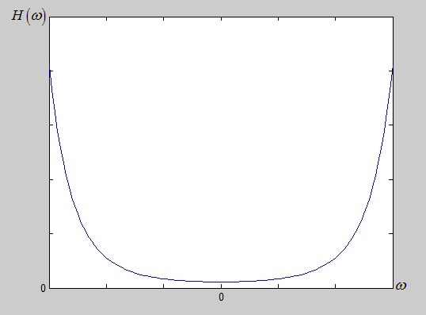
Рисунок 1.1 – Вид частотной характеристики восстанавливающей функции
Однако фильтр для данной частотной характеристики будет неустойчив из-за стремления значений к бесконечности по краям интервала аргументов. Так как основное влияние на искажение оказывают значения частотной характеристики искажающей функции не сильно удаленные от центра оси значений, то в качестве решение предлагается плавно свести эти значения к нулю, для придания фильтру устойчивости. График функции частотной характеристики искомого фильтра представлен на рисунке 1.2 – с неизвестными параметрами искажения и отклонения: a и b.
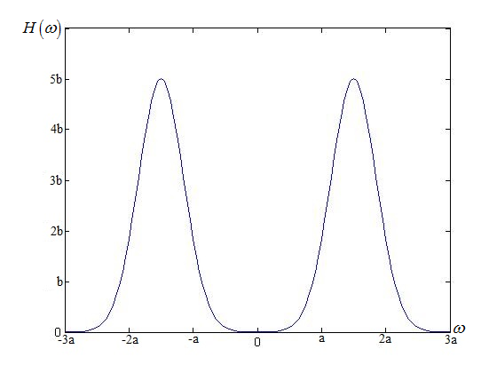
Рисунок 1.2 – Вид частотной характеристики устойчивой восстанавливающей функции
Для нахождения уравнения восстанавливающего фильтра, нам необходимо составить уравнение для приведенного вида частотной характеристики.
Взяв за основу функцию Гаусса получена в общем виде функция, удовлетворяющая виду частотной характеристики устойчивой восстанавливающей функции (рисунок 1.2):
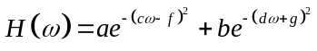. (1.1)
Так же рассмотрено преобразование функции от двух аргументов, так как изображение – это двумерная координатная плоскость со значениями яркости в точках (пиксели):
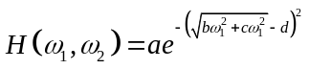. (1.2)
Для получения уравнения функции восстанавливающего фильтра общего вида при известной частотной характеристике необходимо произвести преобразование Фурье над частотной характеристикой. Для двумерного случая функция будет иметь вид:
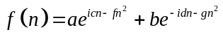, (1.3)
где a,b,c,d,f,g – неизвестные параметры. Неизвестные параметры входят в уравнение нелинейным образом, что очень сильно усложнят поиск конкретного восстанавливающего фильтра. А для трёхмерного случая – аналитически получить функцию восстанавливающего фильтра общего вида не удалось. Учитывая эти два положения взят в рассмотрение ряд Вольтерра – как способ представления интеграла в виде набора линейных функций, что могло бы облегчить задачу. Далее в работе рассматривается построение восстанавливающего фильтра в виде дискретного варианта ряда Вольтерра, обычно называемого полиномом Колмагорова-Габора.
Глава 2. На искаженном изображении определим опорную область (маску) D с дискретными отсчетами 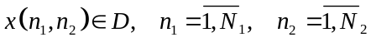. Пусть 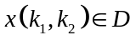 отсчет из этой опорной области, на формирование которого оказывают влияние все отсчеты из этой же области (случай, когда 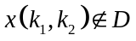 мы не рассматриваем). С использованием информации о степени влияния всех отсчетов из области D мы хотим построить нелинейный фильтр для формирования, соответствующего ему «неискаженного» отсчета 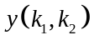. Нелинейный фильтр будем строить в виде ряда Вольтерра в дискретном варианте, обычно называемого полиномом Колмогорова-Габора:
(2.1)
где 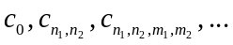 - коэффициенты полинома. Нелинейная модель (2.1) является линейной по параметрам. При этом часто в эту модель вводят дополнительные нелинейные функции входных переменных без существенного усложнения структуры модели.
Предполагается, что наряду с исходным искаженным изображением имеется тестовое (обучающее) изображение или некоторый его фрагмент. Такой «неискаженный» фрагмент может быть задан на искаженном изображении как желаемая функция распределения яркости в некоторой области с использованием априорной информации о геометрической форме и спектральной интенсивности известных объектов (например, с использованием технологии «узнаваемые цвета»).
Пусть проведены измерения всех отсчетов яркости в N опорных областях D искаженного изображения. Из соответствующих этим опорным областям N отсчетов 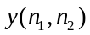 на тестовом изображении, составим вектор Y размерности N×1. Если в каждой из этих опорных областей 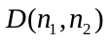 число отсчетов одинаково, то число слагаемых в правой части (2.1) также одинаково. Если при этом параметры модели (коэффициенты полинома) в указанных N опорных областях изображения можно считать постоянными, в соответствии с (1) можно записать матричное соотношение
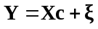, (2.2)
где X - матрица N×M, каждая строка которой составлена из отсчётов изображения или их комбинаций вида в соответствующей области D, а M равно числу слагаемых в правой части, c - M×1-вектор неизвестных параметров, - N×1-вектор, компонентами которого являются ошибки измерений, аппроксимации и др.
Задача состоит в построении оценки вектора параметров c по доступным для наблюдения вектору Y и матрице X при неизвестном векторе ошибок . Нетрудно заметить, что вычислительная сложность сформулированной задачи идентификации существенным образом зависит от размерности модели (2.1.1). В частности, при возрастании интенсивности искажений число слагаемых в правой части, а, следовательно, размерность M быстро возрастают. Рост размерности наряду с вычислительными проблемами может приводить к снижению качества модели.
В настоящей работе исследуются различные варианты снижения размерности модели за счет учета симметрии искажений, а также исключения произведений отсчетов, приводящих к почти линейной зависимости векторов-столбцов матрицы X. Оценка качества моделей осуществляется путем сравнения исходных неискаженных изображений с изображениями, полученными в результате обработки искаженных изображений, полученных путем моделирования.
В большинстве случаев искажения типа дефокусировки в некоторой локальной пространственной области обладают радиальной симметрией. Обусловлено это формой пятна размытия, имеющего место при различных аберрациях оптических систем. Этот эффект используется для существенного снижения размерности модели (2.1). В частности, сгруппировать значения отсчетов 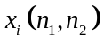 при одинаковых коэффициентах полинома, находящихся (в силу симметрии) на одинаковых расстояниях r от центральной точки опорной области 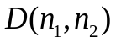:
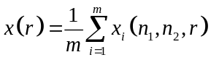, (2.3)
где 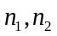 – все возможные значения координат отсчетов на расстоянии r (для которых 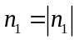, 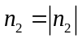, а m - число таких отсчетов.
На рисунке 2.1 приведен пример опорной области 7×7, на которой точками на окружностях показаны отсчеты, подлежащие объединению. В данном случае модель (2.1) можно представить в виде:
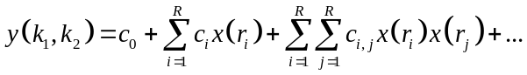 (2.4)
В этой модели могут присутствовать слагаемые, приводящие к почти линейной зависимости векторов-столбцов матрицы X. В частности, нетрудно заметить, что третья и четвертая (от центра) окружности находятся на малом расстоянии друг от друга, поэтому соответствующие им усредненные значения 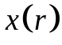 будут почти совпадающими. Такие значения отсчетов целесообразно сгруппировать между собой.
Упрощение модели (2.4) может состоять в исключении слагаемых, содержащих произведения отсчетов с разными индексами. В данном случае также целесообразно в первую очередь исключать слагаемые, соответствующие усредненным значениям , находящимся на близких окружностях. В некоторых случаях характер искажений допускает использование простой модели, в которой все слагаемые, содержащие произведения отсчетов с разными индексами исключены:
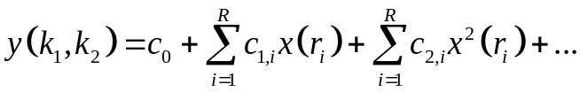 (2.5)

Для разработки массивно-многопоточного алгоритма применения восстанавливающего фильтра к искаженному изображению в данной работе используется технология CUDA. Данная технология имеет наилучшую эффективность, когда каждый отдельный поток вычисляет одну и туже функцию.
Применение полученного фильтра к искаженному изображению совершается поэтапно для каждого слагаемого модели. Например, для модели (2.5): сначала параллельно для каждого отсчета производится расчёт линейных членов ряда, затем квадратичных и так далее. Данный подход может помочь получить наилучшую эффективность использования технологии CUDA для восстановления больших изображений.
Глава 3
В текущей работе для идентификации параметров фильтра используется математический пакет Matlab. Так как идентифицировать параметры фильтра можно на малом фрагменте изображения, то вычисления занимают очень малое время и не требуют большого количества памяти для хранения изображения и промежуточных данных. Код программы приведен в приложении А1.
Непосредственное применение найденного восстанавливающего фильтра осуществляется с помощью технологии CUDA. Данная технология позволяет осуществлять вычисления на графическом процессоре, который имеет много большее количество вычислительных ядер и работает с числами с плавающей точкой [9]. Это позволит быстро в большом изображении (например космического снимка) к каждому пикселю – применить построенный восстанавливающий фильтр. Код программы приведен в приложении А2.
На рисунках 3.14-3.15 приведены графики, показывающие преимущество использования параллельной реализации с помощью технологии CUDA.

Рисунок 3.14 – График зависимости времени работы программы от числа нитей

Рисунок 3.15 – График показателя эффективности работы программы в зависимости от числа нитей
Эксперимент проводился на изображении размером 12191×17198 на графическом процессоре ASUS 90YV07Q1-M0NA00 NVIDIA GEFORCE GTX 960 4GB. Последовательный алгоритм выполнялся на том же персональном компьютере с процессором Intel Core i5-4690 CPU @ 3.50Ghz.
Глава4
В данном разделе приведены результаты по восстановлению изображений различными фильтрами, описанными в разделе 2.2. В качестве исходных (неискаженных) изображений взяты изображения представленные на рисунках 4.1 и 4.2.
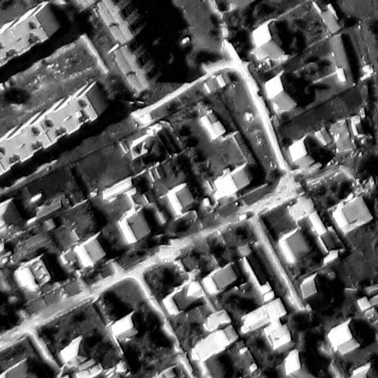
Рисунок 4.1 – Исходное изображение «Город»

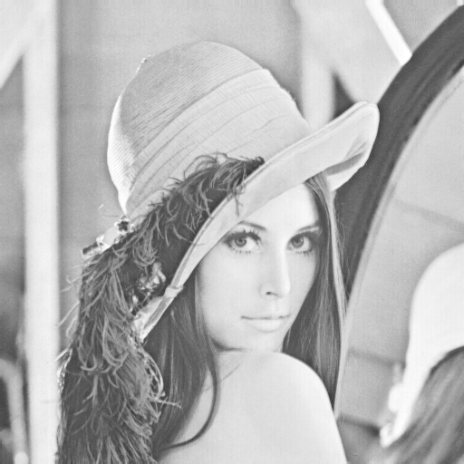
Рисунок 4.2 – Исходное изображение «Лена»
Так же эксперименты рассматриваются для различной степени искажений изображений. Изображения искажались искусственно с помощью фильтра Гаусса нижних частот, который в качестве характеристики искажения принимает число – -отклонение. На рисунках 4.3 и 4.4 приведены искаженные изображения рисунка 4.1 с параметрами =3 и =5 соответственно. И аналогично на рисунках 4.5 и 4.6 приведены искаженные изображения для рисунка 4.2.
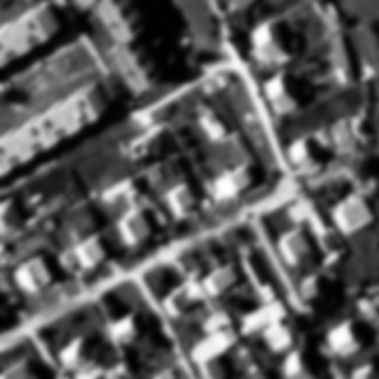
Рисунок 4.3
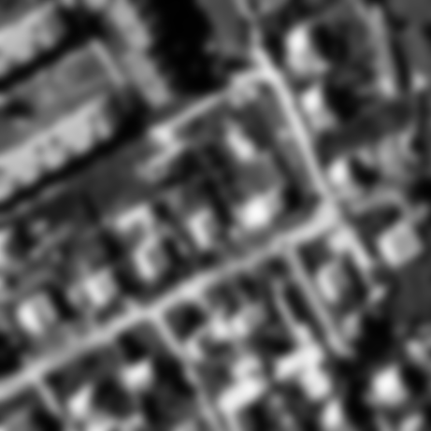
Рисунок 4.4

Рисунок 4.5

Рисунок 4.6

На рисунках 4.11-4.14 приведены результаты восстановления изображений с помощью упрощённой модели:
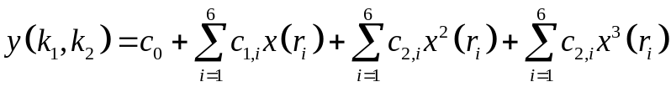.
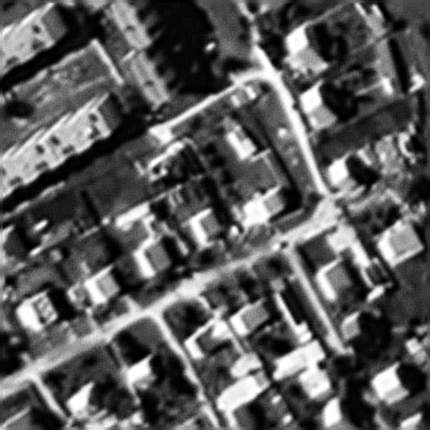
Рисунок 4.11 – Восстановленное изображение для рисунка 4.3

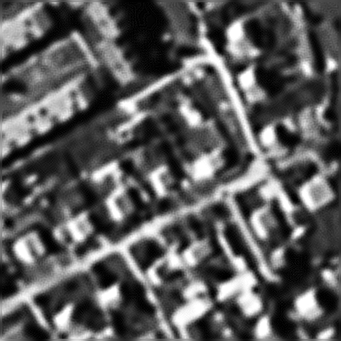
Рисунок 4.12 – Восстановленное изображение для рисунка 4.4
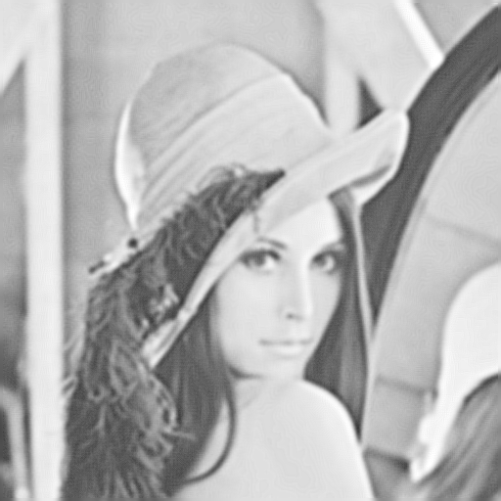
Рисунок 4.13 – Восстановленное изображение для рисунка 4.5
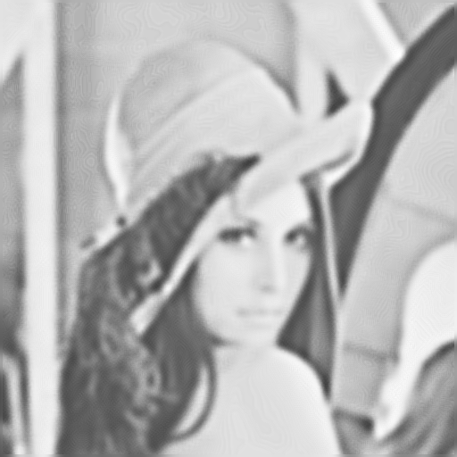
Рисунок 4.14 – Восстановленное изображение для рисунка 4.6
Как видно из приведенных рисунков упрощение модели визуально не вносит существенных ухудшений в качество восстановления.

4.3 Сравнительные результаты
На рисунках 4.15-4.18 представлены результаты восстановления изображений с помощью Винеровского фильтра из открытой библиотеки OpenCV. Параметры Винеровского фильтра подбирались таким образом, чтобы достигалось наименьшее значение средне квадратичного отклонения восстановленного изображения от исходного (не учитывая границы).
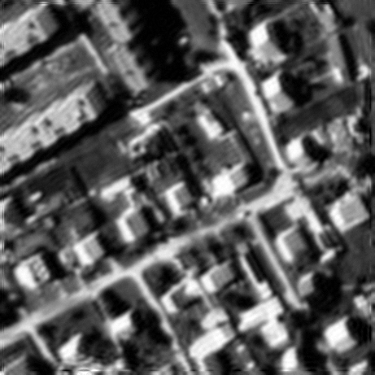
Рисунок 4.15 – Восстановленное изображение для рисунка 4.3
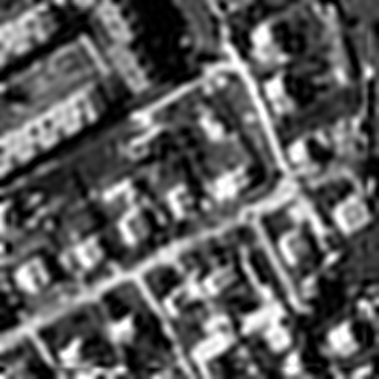
Рисунок 4.16 – Восстановленное изображение для рисунка 4.4
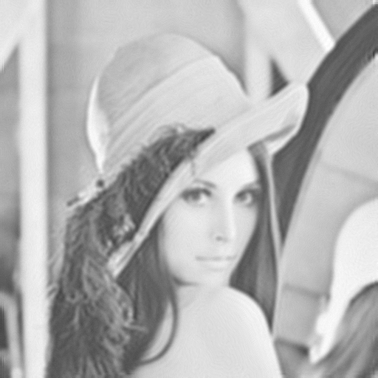
Рисунок 4.17 – Восстановленное изображение для рисунка 4.5
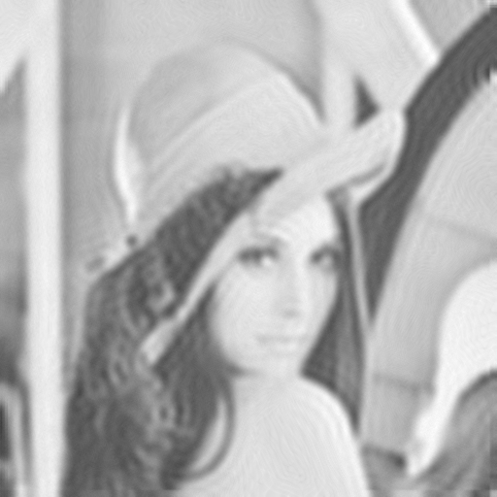
Рисунок 4.18 – Восстановленное изображение для рисунка 4.6
По представленным изображениям уже можно судить о существенном преимуществе использования построенной модели нелинейного фильтра перед стандартным линейным Винеровским фильтром. При восстановлении сильно размытых изображений Винеровским фильтром возникают множественные артефакты вокруг границы объектов на изображении.
В таблицах 4.1 и 4.2 приведены значения среднеквадратичных отклонений представленных изображений от оригинала для рассмотренных моделей, а также для различных упрощений или дополнений в полной модели.

Таблица 4.1 – Значения СКО для различных фильтров при восстановлении изображений с показателем размытия =3
Фильтр | СКО «Лена» | СКО «Город»
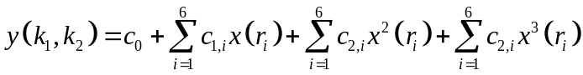 | 8,7016 | 15,1467
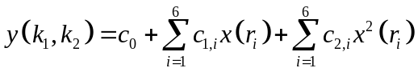 | 8,7043 | 15,1555
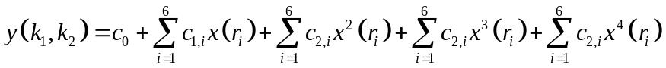 | 8,863 | 15,2931
Продолжение таблицы 4.1
Полная модель с усредненными значениями отсчетов на третьей-четвертой окружностях и на пятой-шестой окружностях | 8,9613 | 15,6698
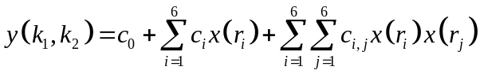 | 8,9870 | 15,2948
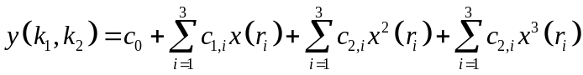 | 8,8932 | 16,8469
OpenCV | 9,8238 | 19,3741

Таблица 4.2 – Значения СКО для различных фильтров при восстановлении изображений с показателем размытия =5
Фильтр | СКО «Лена» | СКО «Город»
 | 11,6262 | 23,5168
 | 11,7534 | 23,5207
 | 11,7193 | 23,5356
Полная модель с усредненными значениями отсчетов на третьей-четвертой окружностях и на пятой-шестой окружностях | 11,8041 | 23,6472
 | 11,9505 | 23,7339
 | 12,1636 | 23,6343
OpenCV | 13,2166 | 23,8003

Приведенные численные результаты также показывают существенное преимущество применения построенного нелинейного фильтра. А упрощение выбранной модели не несёт существенного ухудшения показателей качества восстановления.

ЗАКЛЮЧЕНИЕ
В данной работе была выполнена поставленная цель, а именно был разработан алгоритм нелинейной фильтрации на основе идентификации линейной по параметрам модели. Было также реализовано программное средство для реализации данного алгоритма и для визуального представления и оценивания результатов работы алгоритма.
Было теоретически описано преимущество использования алгоритма идентификации линейных по параметрам моделей, а также преимущество использования нелинейных фильтров. Был полностью описан процесс разработки алгоритма нелинейной фильтрации на основе идентификации линейной по параметрам модели, применимый для реставрации изображений. И в конце были представлены практические результаты использования данного алгоритма.
Был разработан массивно-многопоточный алгоритм восстановления изображений с помощью нелинейного фильтра в CUDA-среде.
Практически показано что использование линейной по параметрам модели нелинейного фильтра позволяет получить более высокое качество восстановления. Использование моделей различной размерности показывает также, что возможно получение хорошего качества при существенных упрощениях.

СПИСОК ОПУБЛИКОВАННЫХ РАБОТ

Статьи:
- Елкин Д.А., Фурсов В.А. Восстановление изображений нелинейными фильтрами, полученными идентификацией линейной по параметрам модели. // II Международная Конференция и молодёжная школа Информационные технологии и нанотехнологии (ИТНТ-2016), 17-19 мая 2016, Самара, Россия, издательство СГАУ, 2016 г.

